Resolución del Pleno del Instituto de Transparencia, Acceso a la Información Pública y Protección de Datos Personales del Estado de México y Municipios, con domicilio en Metepec, Estado de México, a quince de marzo de dos mil veintitrés.
VISTO el expediente electrónico formado con motivo del recurso de revisión número 00475/INFOEM/IP/RR/2023, interpuesto por la C. XXXXXXXXXXXXXXXXX XXXXXXXX, en lo sucesivo La Recurrente, en contra de la respuesta de la Secretaría de Educación, en lo subsecuente El Sujeto Obligado, se procede a dictar la presente resolución.

A N T E C E D E N T E S D E L A S U N T O
PRIMERO. De la Solicitud de Información.
Con fecha diecinueve de enero de dos mil veintitrés, La Recurrente, presentó a través del Sistema de Acceso a la Información Mexiquense (SAIMEX) ante El Sujeto Obligado, solicitud de acceso a la información pública, registrada bajo el número de expediente 00038/SE/IP/2023, mediante la cual solicitó información en el tenor siguiente:
Por este medio solicito la siguiente información, haciendo HINCAPIE DE QUE SE SOLICITO CON ANTELACIÓN A SU DEPENDENCIA Y SU RESPUESTA FUE QUE LE COMPETIA A LA SECRETARÍA DE EDUCACIÓN PUBLICA, MISMA QUE ANEXO COMO RESPUESTA Y ANTECEDENTES, TAMBIEN ANEXO LA RESPUESTA DE LA SECRETARÍA DE EDUCACIÓN PÚBLICA HACIENDO MENCIÓN QU E LE CORRESPONDE A USTEDE, por lo tanto espero y sin que se hagan más mensos POR NO DECIR MAS MALAS PALABRAS y hagan su trabajo que para eso les pagan y para eso están o que me digan por qué motivo ME NIEGAN LA INFORMACIÓN HACIENDO PERDER MI TIEMPO Y NO PONER A TRABAJAR AL PERSONAL QUE PARA ESO ESTAN AHÍ NO SOLO PARA CALENTAR SUS PUESTOS. POR LO TANTO REQUIERO ESTO: DEL ARTÍCULO 7ª. ADMINISTRACIÓN DE MUEBLES E INMUEBLES H) UTILIZAR LOS BIENES INMUEBLES PARA USO AJENO A LA NORMATIVIDAD APLICABLE I) DISPONER DE LOS BIENES Y DEMÁS RECURSOS PÚBLICOS SIN OBSERVAR LAS NORMAS QUE LES CORRESPONDEN Y DESTINARLOS A FINES DISTINTOS AL SERVICIO PÚBLICO. -SOLICITO CONTRATOS DE LOS BIENES ADQUIRIDOS DEL AÑO 2019 A LA FECHA. -SOLICITO OFICIO EN EL QUE SE HAYAN UTILIZADO LOS BIENES PÚBLICOS EN LA ESCUELA Y SI ES QUE SALIERON DE LA ESCUELA SOLCITO LOS OFICIOS DE PERMISOS EN EL QUE SEÑALEN PARA QUE FIN FUERON UTILIZADOS ASÍ COMO LOS OFICIOS EN LOS QUE SEÑALEN LAS FECHAS Y HORARIOS QUE INGRESARON A LA ESCUELA DE LA ESCUELA PRIMARIA HERMINIA CASTAÑEDA, UBICADA EN SANTA MARÍA JAJALPA, TENANGO DEL VALLE, CON SECTOR III, ZONA ESCOLAR 105, CCT15DPR923I” (Sic)

Adjuntando para tal efecto los documentos electrónicos “RECURSO DE REVISIÓN PNT.pdf” y “OFICIO INCOMPETENCIA SOLICITUDES 719 A LA 724 SECRETARÍA DE EDUCACIÓN.pdf”, los cuales serán materia de análisis en el considerando respectivo.
Modalidad de entrega: A través del SAIMEX.

SEGUNDO. De la respuesta del Sujeto Obligado.
En el expediente electrónico SAIMEX, se aprecia que el día veinte de enero de dos mil veintitrés, El Sujeto Obligado dio respuesta a la solicitud de información en los siguientes términos:
“De conformidad con lo dispuesto en el artículo 167 de la Ley de Transparencia y Acceso a la Información Pública del Estado de México y Municipios; se adjunta un archivo correspondiente al acuerdo de fecha veinte de enero de dos mil veintitrés signado por la Titular de la Unidad de Transparencia” (Sic)

De forma complementaria en los expedientes electrónicos de las solicitudes de información, El Sujeto Obligado adjuntó los documentos electrónicos “OFICIO INCOMPETENCIA SOLICITUDES 38, 39, 40, 41, 42, 43, 44, 45, 46.pdf” y “ANEXO.docx”, los cuales serán materia de análisis en párrafos subsecuentes.

TERCERO. Del recurso de revisión.
Inconforme con la respuesta por El Sujeto Obligado, La Recurrente interpuso recurso de revisión, en fecha veintisiete de enero de dos mil veintitrés, el cual fue registrado en el sistema electrónico con el expediente número 00475/INFOEM/IP/RR/2023, en el cual arguye las siguientes manifestaciones:
Acto Impugnado:
“IMPUGNO RESPUESTA" (Sic)
Razones o Motivos de Inconformidad:
“SE IMPUGNA LA RESPUESTA YA QUE A LA DEPENDENCIA QUE ME MANDAN ES LA QUE ME COMENTA QUE LE COMPETE A LA SECRETARÍA DE EDUCACIÓN PÚBLICA, EN LA CUAL ME MANDAN CON USTEDES Y ASI SE HA IDO TRIANGULANDO LA FALTA DE RESPUESTA Y FALTA DE COMPROMISO ANTE LA CIUDADANIA" (Sic)
Adjuntando en el expediente electrónico del recurso de revisión, el soporte documental “PNT 01.pdf” y “seiem 2.pdf”, los cuales serán materia de análisis en párrafos subsecuentes.

CUARTO. Del turno del recurso de revisión.
Medio de impugnación que le fue turnado al Comisionado presidente José Martínez Vilchis, por medio del sistema electrónico en términos del arábigo 185 fracción I de la Ley de Transparencia y Acceso a la información Pública del Estado de México y Municipios, del cual recayó acuerdo de admisión en fecha treinta y uno de enero de dos mil veintitrés, determinándose en él, un plazo de siete días para que las partes manifestaran lo que a su derecho corresponda en términos del numeral ya citado.

QUINTO. De la etapa de instrucción.
Así, en la etapa de instrucción, de las constancias que obran en el expediente electrónico se advierte que El Sujeto Obligado rindió su informe justificado en fecha uno de febrero de dos mil veintitrés.
Por otra parte, se advierte que La Recurrente rindió las manifestaciones estimadas pertinentes en fecha dos de febrero de dos mil veintitrés.
Asimismo, el informe justificado fue puesto a la vista el veintiocho de febrero de los corrientes.
Por lo cual se decretó cierre de instrucción con fecha catorce de marzo de dos mil veintitrés, en términos del artículo 185 Fracción VI de la Ley de Transparencia y Acceso a la Información Pública del Estado de México y Municipios, iniciando el término legal para dictar resolución definitiva del asunto.
.
C O N S I D E R A N D O
PRIMERO. De la competencia.
Este Instituto de Transparencia, Acceso a la Información Pública y Protección de Datos Personales del Estado de México, es competente para conocer y resolver el presente recurso de revisión interpuesto por la parte recurrente conforme a lo dispuesto en los artículos 1, párrafos segundo y tercero, 6, apartado A, fracción IV de la Constitución Política de los Estados Unidos Mexicanos; 5, párrafos trigésimo, trigésimo primero y trigésimo segundo, fracciones IV y V, de la Constitución Política del Estado Libre y Soberano de México; artículos 1, 2 fracción II, 13, 29, 36 fracciones I y II, 176, 178, 179, 181 párrafo tercero y 185 de la Ley de Transparencia y Acceso a la Información Pública del Estado de México y Municipios; y 10, 7, 9 fracciones I y XXIV, y 11 del Reglamento Interior del Instituto de Transparencia, Acceso a la Información Pública y Protección de Datos Personales del Estado de México y Municipios.

SEGUNDO. Sobre los alcances del recurso de revisión.
Derivado de la impugnación realizada, es preciso e importante señalar que el recurso de revisión inmerso en la Ley de Transparencia vigente en la entidad, tiene el fin y alcance que señalan los numerales 176, 179, 181 párrafo cuarto, 194 y 195 y demás aplicables de la Ley de Transparencia y Acceso a la Información Pública del Estado de México y Municipios vigente, el cual será analizado conforme a las actuaciones que obren en el expediente electrónico, con la finalidad de reparar cualquier posible afectación al derecho de acceso a la información pública y garantizando el principio rector de máxima publicidad.

TERCERO. De las causas de improcedencia.
En el procedimiento de acceso a la información y de los medios de impugnación de la materia, se advierten diversos supuestos de procedibilidad, los cuales deben estudiarse con la finalidad de dar cumplimiento a los principios de legalidad y objetividad inmersos en el artículo 9 de Ley de Transparencia y Acceso a la Información Pública del Estado de México y Municipios, en correlación con la seguridad jurídica que debe generar lo actuado ante este Organismo garante.
Siendo facultad de este Órgano entrar al estudio de las causas de improcedencia que hagan valer las partes o que se adviertan de oficio por este Resolutor y por ende objeto de análisis previo al estudio de fondo del asunto, en los presupuestos procesales sobre el inicio o trámite de un proceso, generando eficacia jurídica en las resoluciones, máxime que se trata de una figura procesal adoptada en la ley de la materia, la cual impide su estudio y resolución cuando una vez admitido el recurso de revisión se advierta una causa de improcedencia que permita sobreseer el recurso de revisión, sin estudiar el fondo del asunto; circunstancias anteriores que no son incompatibles con el derecho de acceso a la justicia, ya que éste no se coarta por regular causas de improcedencia y sobreseimiento con tales fines. Así las cosas, del análisis de los expedientes electrónicos no se advierte ninguna causa de improcedencia que se actualice ni mucho menos alguna hecha valer por alguna de las partes, procediendo al estudio del fondo del asunto, en los siguientes términos.

CUARTO. Estudio y resolución del asunto
El análisis del presente recurso, se basará en el contenido íntegro de las actuaciones que obran en el expediente electrónico, para así estar en posibilidad este Órgano Colegiado de dictar el fallo correspondiente conforme a derecho, tomando en consideración los elementos aportados por las partes y respetando en todo momento al principio de máxima publicidad consagrado en nuestra Constitución Federal, Local y demás leyes aplicables en la materia, así como en los tratados internacionales en los que el Estado Mexicano sea parte, en concordancia con el párrafo tercero del artículo 1 de la Constitución Federal y el diverso 8 de la Ley de Transparencia local.
En este tenor, es necesario subrayar que el derecho de acceso a la información pública, implica que cualquier persona conozca la información contenida en los documentos que se encuentren en los archivos de los sujetos obligados, conforme a los artículos 4, 12, 24 último párrafo y 160 de la Ley local en la materia, que a la letra citan:
“Artículo 4. El derecho humano de acceso a la información pública es la prerrogativa de las personas para buscar, difundir, investigar, recabar, recibir y solicitar información pública, sin necesidad de acreditar personalidad ni interés jurídico.
Toda la información generada, obtenida, adquirida, transformada, administrada o en posesión de los sujetos obligados es pública y accesible de manera permanente a cualquier persona, en los términos y condiciones que se establezcan en los tratados internacionales de los que el Estado mexicano sea parte, en la Ley General, la presente Ley y demás disposiciones de la materia, privilegiando el principio de máxima publicidad de la información. Solo podrá ser clasificada excepcionalmente como reservada temporalmente por razones de interés público, en los términos de las causas legítimas y estrictamente necesarias previstas por esta Ley.
Los sujetos obligados deben poner en práctica, políticas y programas de acceso a la información que se apeguen a criterios de publicidad, veracidad, oportunidad, precisión y suficiencia en beneficio de los solicitantes.
Artículo 12. Quienes generen, recopilen, administren, manejen, procesen, archiven o conserven información pública serán responsables de la misma en los términos de las disposiciones jurídicas aplicables.
Los sujetos obligados sólo proporcionarán la información pública que se les requiera y que obre en sus archivos y en el estado en que ésta se encuentre. La obligación de proporcionar información no comprende el procesamiento de la misma, ni el presentarla conforme al interés del solicitante; no estarán obligados a generarla, resumirla, efectuar cálculos o practicar investigaciones.
(…)
Artículo 24.
(…)
Los sujetos obligados solo proporcionarán la información pública que generen, administren o posean en el ejercicio de sus atribuciones.”
(…)
Artículo 160. Los sujetos obligados deberán otorgar acceso a los documentos que se encuentren en sus archivos o que estén obligados a documentar de acuerdo con sus facultades, competencias o funciones en el formato que el solicitante manifieste, de entre aquellos formatos existentes, conforme a las características físicas de la información o del lugar donde se encuentre así lo permita.
En caso que la información solicitada consista en bases de datos se deberá privilegiar la entrega de la misma en formatos abiertos.”[Sic]

Así que la obligación de los Sujetos Obligados de dar acceso a la información pública que generen, administren o posean, se tendrá por cumplida cuando el solicitante tenga a su disposición la información requerida, o cuando realice la consulta de la misma en el lugar que ésta se localice, de acuerdo a lo señalado por el artículo 166 de la Ley local en la materia, que se reproduce de la siguiente forma:
“Artículo 166. La obligación de acceso a la información pública se tendrá por cumplida cuando el solicitante tenga a su disposición la información requerida, o cuando realice la consulta de la misma en el lugar en el que ésta se localice.” [Sic]
Ahora bien, en una aproximación inicial, con relación a la solicitud de información 00038/SE/IP/2023 se destaca que fueron formulados 4 -cuatro- requerimientos, respecto de los cuales se desprenden las siguientes consideraciones:
- Que en referencia al primer requerimiento fue delimitado como elemento temporal “2019 A LA FECHA”, debiendo de ser fijado del uno de enero de dos mil diecinueve al diecinueve de enero de dos mil veintitrés, este último al corresponder a la fecha en que se ejerció el derecho de acceso a la información pública.
- Que en alusión a los requerimientos 2 -dos-, 3 -tres- y 4 -cuatro- no fue fijado elemento temporal, luego entonces, se hace extensiva la temporalidad referida inicialmente para efectos del primer requerimiento.
- Que de una interpretación literal y gramatical a la solicitud de información se destaca que se nutre parcialmente de manifestaciones subjetivas, mismas que no son materia de acceso a la información, cuestionamientos simplemente inatendibles por la presente vía.

Dichas precisiones, con fundamento en los artículos 13 y 181 cuarto párrafo de la Ley en materia, los cuales a la letra rezan:
“Artículo 13. El Instituto, en el ámbito de sus atribuciones, deberá suplir cualquier deficiencia para garantizar el ejercicio del derecho de acceso a la información.
Artículo 181. …
Durante el procedimiento deberá aplicarse la suplencia de la queja a favor del recurrente, sin cambiar los hechos expuestos, asegurándose de que las partes puedan presentar, de manera oral o escrita, los argumentos que funden y motiven sus pretensiones.” [Sic]

Bajo estas líneas argumentativas, al retomar y delimitar los requerimientos formulados por la ahora Recurrente, de manera objetiva se precisa que versa en conocer la siguiente información:
De la escuela primaria Profesora Herminia López Castañeda, ubicada en la localidad de Santa María Jajalpa, Municipio de Tenango del Valle, Sector III, Zona Escolar 105, CCT15DPR923I
- Contratos de bienes adquiridos, del periodo comprendido del uno de enero de dos mil diecinueve al diecinueve de enero de dos mil veintitrés.
- Oficio y/o equivalente en donde conste el uso de los bienes en la escuela, del periodo comprendido del uno de enero de dos mil diecinueve al diecinueve de enero de dos mil veintitrés.
- Oficio de permiso y/o equivalente en donde conste si los bienes adquiridos salieron del plantel y el fin para el que fueron utilizados, del periodo comprendido del uno de enero de dos mil diecinueve al diecinueve de enero de dos mil veintitrés.
- Oficio y/o equivalente en donde conste la fecha y horario de ingreso respecto de los bienes adquiridos, del periodo comprendido del uno de enero de dos mil diecinueve al diecinueve de enero de dos mil veintitrés.
Adjuntando para tal efecto lo siguiente:

- “OFICIO INCOMPETENCIA SOLICITUDES 719 A LA 724 SECRETARÍA DE EDUCACIÓN.pdf”: Oficio número 21000007010000S/1636/UT/2022 signado por la Titular de la Unidad de Transparencia y dirigido al solicitante, de fecha diecinueve de octubre de dos mil veintidós, en referencia a las solicitudes de información 00719/SE/IP/2022, 00720/SE/IP/2022, 00721/SE/IP/2022, 00722/SE/IP/2022, 00723/SE/IP/2022 y 00724/SE/IP/2022 declina competencia a favor de la Secretaría de Educación Pública y Servicios Educativos Integrados al Estado de México (SEIEM).
- “RECURSO DE REVISIÓN PNT.pdf”: Resolución del recurso de revisión 20046/22 emitida por el Instituto Nacional de Transparencia, Acceso a la Información y Protección de Datos Personales, consistente en 24 -veinticuatro- fojas.

Bajo este contexto, a efecto de identificar las unidades administrativas competentes se traen a colación los artículos 24, fracción XII, y 92, fracción II de la Ley de Transparencia local, porciones normativas cuyo contenido literal es el siguiente:
“Artículo 24. Para el cumplimiento de los objetivos de esta Ley, los sujetos obligados deberán cumplir con las siguientes obligaciones, según corresponda, de acuerdo a su naturaleza:
XII. Publicar y mantener actualizada la información relativa a las obligaciones generales de transparencia previstas en la presente Ley o determinadas así por el Instituto, y en general aquella que sea de interés público;
(…)
Artículo 92. Los sujetos obligados deberán poner a disposición del público de manera permanente y actualizada de forma sencilla, precisa y entendible, en los respectivos medios electrónicos, de acuerdo con sus facultades, atribuciones, funciones u objeto social, según corresponda, la información, por lo menos, de los temas, documentos y políticas que a continuación se señalan:
II. Su estructura orgánica completa, en un formato que permita vincular cada parte de la estructura, las atribuciones y responsabilidades que le corresponden a cada servidor público, prestador de servicios profesionales o miembro de los sujetos obligados, de conformidad con las disposiciones jurídicas aplicables;
(…)” [Sic]

Sirven de sustento las siguientes imágenes ilustrativas:

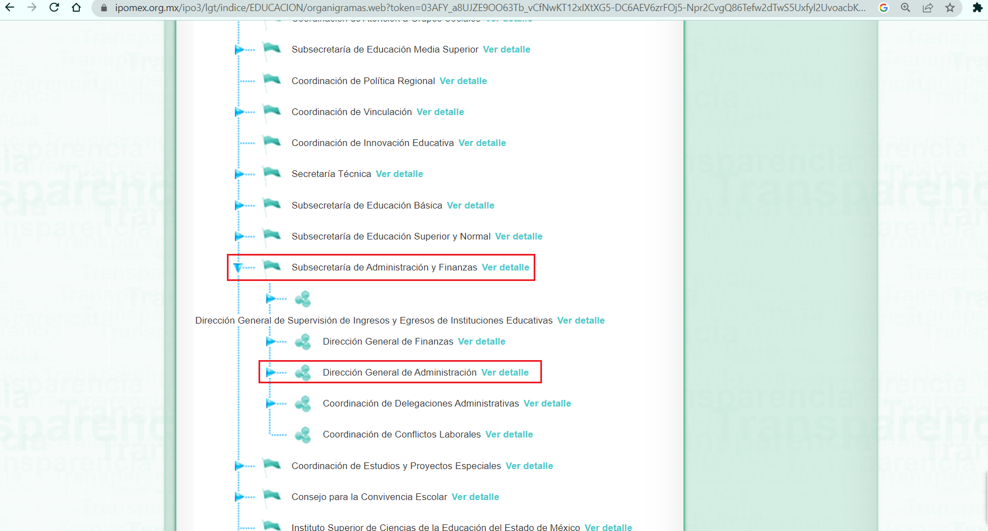
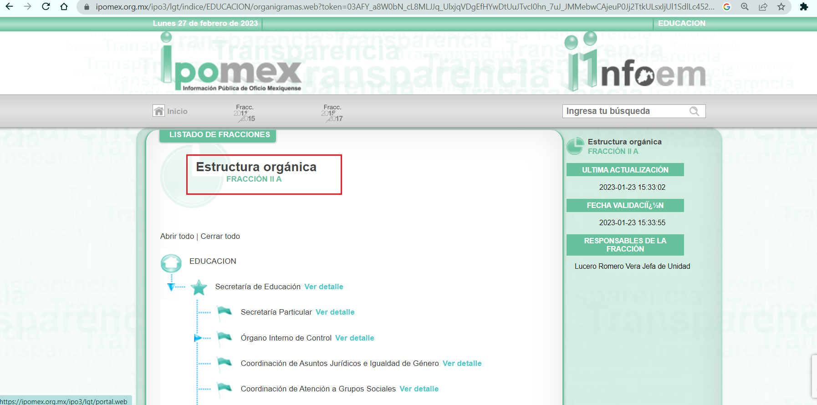

De lo expuesto con anterioridad, se desprende que El Sujeto Obligado se auxilia de diversas Direcciones, Subdirecciones, Departamentos y Unidades Administrativas para cumplir con sus fines y objetivos, resultando de nuestro amplio interés la Subsecretaría de Administración y Finanzas, así como la Dirección General de Administración.

En este sentido, a efecto de ilustrar la esfera competencial de las unidades administrativas en cita, resulta oportuno traer a colación los apartados 21004000000000L “Subsecretaría de Administración y Finanzas” y 21004001000000L “Dirección General de Administración” del Manual General de Organización de la Secretaría de Educación, porciones administrativas que disponen a la literalidad lo siguiente:
“21004000000000L SUBSECRETARÍA DE ADMINISTRACIÓN Y FINANZAS
OBJETIVO:
Coordinar la administración de los recursos humanos, financieros, materiales, presupuestales y tecnológicos de la Secretaría; representar e intervenir en los conflictos laborales; atender las quejas y recomendaciones sobre derechos humanos; establecer los mecanismos para la regulación, destino, aplicación, transparencia y supervisión de los recursos autogenerados de las instituciones educativas públicas; coadyuvar en las actividades de gestión de los organismos auxiliares sectorizados a la Secretaría, de conformidad con las leyes, reglamentos, lineamientos y demás ordenamientos aplicables, así como propiciar el cumplimiento de las prioridades, objetivos y metas del sector educativo en la entidad.
FUNCIONES:
− Conducir la integración del Proyecto de Presupuesto de Egresos, para la ejecución de los programas operativos de las unidades administrativas y órganos administrativos desconcentrados de la Secretaría de Educación, de acuerdo a la normatividad vigente establecida por la Secretaría de Finanzas.
− Promover y coordinar la integración del Programa Anual de Adquisiciones de Bienes y Contratación de Servicios, considerando las necesidades y recursos de la Secretaría de Educación, así como las estrategias y objetivos establecidos en el Plan de Desarrollo del Estado de México.
− Conducir la administración de los recursos humanos, materiales y servicios generales que requieran las unidades administrativas de la Secretaría de Educación, para el logro de sus objetivos.
− Coordinar la programación y control de los recursos financieros, en atención a las necesidades y requerimientos de las unidades administrativas y órganos administrativos desconcentrados de la Secretaría, de acuerdo a la normatividad establecida por la Secretaría de Finanzas e instancias federales.
− Coordinar el Programa de Distribución de Libros de Texto Gratuitos, y demás materiales educativos destinados a las alumnas y alumnos de educación básica y telebachillerato en la entidad.
− Conducir la atención de los asuntos jurídicos en materia laboral y derechos humanos, que correspondan a la Secretaría de Educación y proporcionar el apoyo, asesoría u orientación jurídica que requieran las unidades administrativas.
− Coordinar los mecanismos para la regulación, uso, destino, aplicación, transparencia y supervisión de los recursos autogenerados de las instituciones de Educación Media Superior, Educación Normal, Escuelas de Bellas Artes y del Deporte del Subsistema Educativo Estatal.
− Auxiliar a la persona titular de la Secretaría en las acciones de coordinación de los organismos públicos descentralizados sectorizados a cargo de la Secretaría.
− Desarrollar las demás funciones inherentes al área de su competencia.
21004001000000L DIRECCIÓN GENERAL DE ADMINISTRACIÓN
OBJETIVO:
Planear, programar, dirigir y controlar los recursos humanos, materiales y servicios generales que requieran las unidades administrativas que integran la Secretaría de Educación, para el logro de sus objetivos, así como coordinar y evaluar la distribución de libros de texto gratuitos y otros materiales educativos que asigne la Comisión Nacional de Libros de Texto Gratuitos a la entidad.
FUNCIONES:
− Dirigir la integración del proyecto de presupuesto anual de las unidades administrativas de su adscripción, considerando las metas establecidas conforme a su ámbito de competencia, para ser remitido a la Dirección General de Finanzas.
− Implementar estrategias para el cumplimiento de los objetivos del Programa de Ahorro Anual y las Medidas de Austeridad y Contención al Gasto Público del Poder Ejecutivo del Gobierno del Estado de México con base en la normatividad vigente.
− Organizar, dirigir y supervisar la operación de los programas de dotación de mobiliario escolar y equipo, para las instituciones educativas de nivel básico a cargo de la Secretaría de Educación.
− Autorizar y supervisar la adquisición de bienes y contratación de servicios en sus diversas modalidades, de acuerdo con el ámbito de su competencia.
− Representar al área usuaria de la Secretaría de Educación, en el Comité de Adquisiciones de Bienes y Servicios y en el Comité de Arrendamientos, Adquisiciones de Inmuebles y Enajenaciones de la Secretaría de Finanzas, de conformidad con la normatividad vigente establecida en la materia.
− Dirigir y autorizar la realización de los movimientos de alta y baja, así como la integración y el control de los contratos de arrendamiento, donación o comodato de los bienes muebles e inmuebles de la Secretaría de Educación conforme a su competencia y con base en la normatividad vigente.
− Dirigir la coordinación y el control de la administración de los recursos humanos, materiales y servicios generales, para atender los requerimientos de las unidades administrativas de la Secretaría de Educación de conformidad con la normatividad vigente.
− Vigilar la elaboración y difusión de la Convocatoria para el Concurso Escalafonario de las plazas generales vacantes en la Secretaría de Educación conforme a la normatividad vigente.
− Coordinar la integración y difusión de la información para la entrega de Estímulos y Recompensas a las personas servidoras públicas de la Secretaría de Educación conforme a la normatividad vigente.
− Dirigir y autorizar el suministro de bienes, la prestación de servicios generales y la operación de los almacenes, para atender las solicitudes de las unidades administrativas de la Secretaría de Educación.
− Establecer, dirigir y supervisar la operación de mecanismos de coordinación con la Comisión Nacional de Libros de Texto Gratuitos, con la Delegación Federal de la Secretaría de Educación Pública en el Estado de México y con los Subsistemas Educativos Estatal y Federalizado, para la ejecución del Programa de Distribución de los Libros de Texto Gratuitos de Educación Básica y otros materiales educativos que asigne la Comisión Nacional de Libros de Texto Gratuitos en la entidad.
− Desarrollar las demás funciones inherentes al área de su competencia.” (Sic)

De ahí que deba arribarse a la premisa de que la Dirección de Administración y Finanzas, así como la Dirección General de Administración se encargan de regular diversas aristas de los bienes tales como:
- Operar, dirigir y supervisar la operación de programas de mobiliario escolar
- Autorizar y supervisar la contratación de bienes y servicios
- Dirigir avisos de movimiento de alta y baja de bienes
- Otros

Una vez sentado lo anterior, como se mencionó en el antecedente segundo, El Sujeto Obligado en fecha veinte de enero de dos mil veintitrés, rindió su respuesta a la solicitud de información formulada por el particular, adjuntando para tal efecto lo siguiente:
- ““OFICIO INCOMPETENCIA SOLICITUDES 38, 39, 40, 41, 42, 43, 44, 45, 46.pdf”: Oficio número 21000007010000S/0113/UT/2023 signado por la Titular de la Unidad y dirigido al solicitante, de fecha veinte de enero de dos mil veintitrés, de su lectura integral se destaca que con relación a las solicitudes de información 00038/SE/IP/2023 a la 00046/SE/IP/2023 se declina competencia a favor de la Secretaría de Educación Pública y Servicios Educativos Integrados al Estado de México (SEIEM).
- “ANEXO.docx”: Captura de pantalla correspondiente al Sistema de Consulta de Centros de Trabajo (CCT-SEDUC). Sirve de sustento la siguiente imagen ilustrativa:
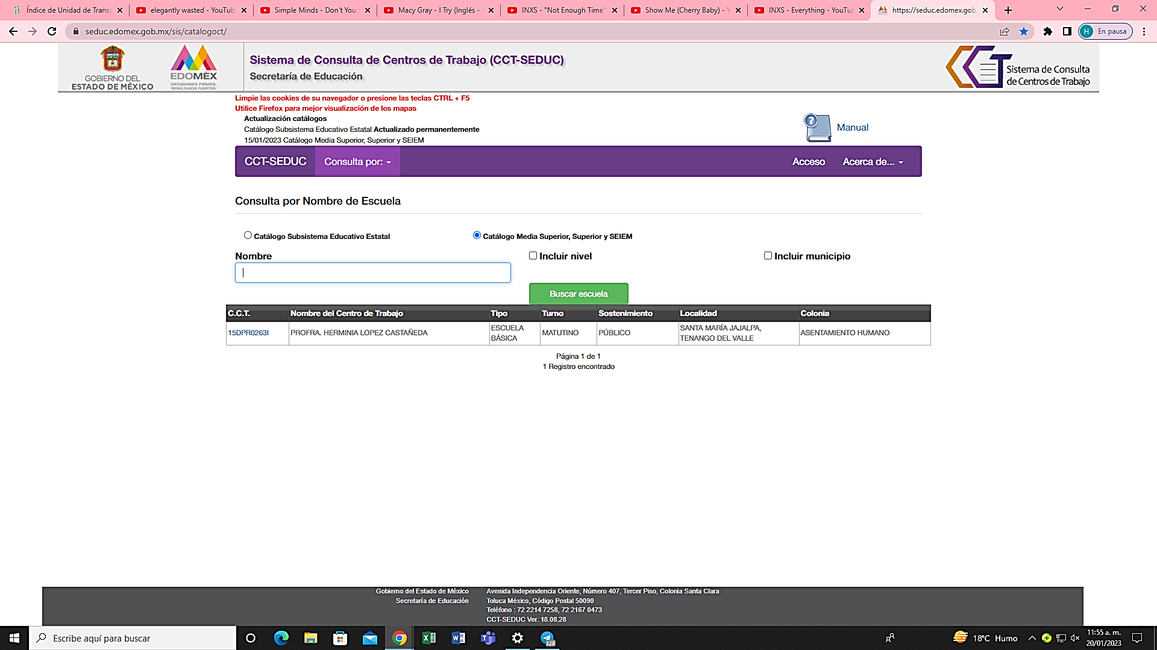
Inconforme con las respuestas del Sujeto Obligado, La Recurrente interpuso recurso en fecha veintisiete de enero, admitiéndose el treinta y uno de enero, ambos de dos mil veintitrés. Señalando como razones o motivos de inconformidad:
“SE IMPUGNA LA RESPUESTA YA QUE A LA DEPENDENCIA QUE ME MANDAN ES LA QUE ME COMENTA QUE LE COMPETE A LA SECRETARÍA DE EDUCACIÓN PÚBLICA, EN LA CUAL ME MANDAN CON USTEDES Y ASI SE HA IDO TRIANGULANDO LA FALTA DE RESPUESTA Y FALTA DE COMPROMISO ANTE LA CIUDADANIA” (Sic)

Adjuntando los siguientes soportes documentales:
- “seiem 2.pdf”: Oficio 210C0101030000S/UT/2674/2021 signado por el Jefe del Departamento de Legislación y Consulta y Suplente del Titular de la Unidad de Transparencia de Servicios Educativos Integrados al Estado de México y dirigido al ciudadano, de fecha veintisiete de octubre de dos mil veintiuno, con relación a la solicitud de información 00663/SEIEM/IP/2022 se declina competencia a favor de la Secretaría de Educación.
- “PNT 01.pdf”: Resolución RRA 20046/22 emitida por el Instituto Nacional de Transparencia, Acceso a la Información y Protección de Datos Personales, resulta de nuestro interés el siguiente extracto:
“De tal suerte que el plantel de interés de la persona solicitante corresponde a un plantel a cargo de Servicios Educativos Integrados al Estado de México, y no así del ente recurrido.
Igualmente, no se localizaron elementos que permitieran ubicar al plantel de interés de la parte recurrente dentro de aquellos que estuvieran aun en administración del ente recurrido, esto en términos del Convenio en estudio” (Sic)

Así las cosas, hasta aquí lo expuesto, resulta inconcuso que los motivos de inconformidad aducidos por La Recurrente, actualizan las hipotesis normativas previstas en el artículo 179, fracciones I y IV de la Ley de Transparencia y Acceso a la Información Pública del Estado de Mexico y Municipios, cuyo contenido literal es el siguiente:
“Artículo 179. El recurso de revisión es un medio de protección que la Ley otorga a los particulares, para hacer valer su derecho de acceso a la información pública, y procederá en contra de las siguientes causas:
I. La negativa a la información solicitada;
(…)
IV. La declaración de incompetencia por el sujeto obligado;
(…)” (Sic)

Por otra parte, en etapa de manifestaciones, El Sujeto Obligado rindió su informe justificado en los siguientes términos:
- “manifestaciones solicitud 38.pdf”: Oficio número 21000007S/0182/UT/2023 signado por el Titular de la Unidad de Transparencia y dirigido al Comisionado Ponente, de fecha uno de febrero de dos mil veintitrés, en síntesis se ratifica la respuesta primigenia.
- “RECURSO DE REVISIÓN PNT RR200462022.pdf”: Resolución RRA 20046/22 emitida por el Instituto Nacional de Transparencia, Acceso a la Información y Protección de Datos Personales, resulta de nuestro interés el siguiente extracto:
“De tal suerte que el plantel de interés de la persona solicitante corresponde a un plantel a cargo de Servicios Educativos Integrados al Estado de México, y no así del ente recurrido.
Igualmente, no se localizaron elementos que permitieran ubicar al plantel de interés de la parte recurrente dentro de aquellos que estuvieran aun en administración del ente recurrido, esto en términos del Convenio en estudio” (Sic)
- “Microsoft Word -RRA 20050-22 AAM SEP CONF INCOMP PLENO 11 01 23 VF.pdf”: Resolución RRA 20050/22 emitida por el Instituto Nacional de Transparencia, Acceso a la Información y Protección de Datos Personales, resulta de nuestro interés el siguiente extracto:
“Dicho lo anterior, debemos recordar que la persona recurrente solicitó información de un plantel denominado Escuela Primaria Herminia Castañeda ubicada en Santa María Jajalpa en Tenango del Valle, ubicado en el sector III, zona escolar 105, clave de centro de trabajo CCT15DPR923I.
En ese sentido, de una búsqueda de información pública, se encontró la información relacionada con ese plantel en el directorio de planteles a cargo de Servicios Educativos Integrados al Estado de México” (Sic)
- “Ficha de Información Básica del Centro de Trabajo PRIMARIA HERMINIA CASTAÑEDA (3).pdf”: Captura de pantalla correspondiente al Directorio de Escuelas de Servicios Educativos Integrados al Estado de México, resulta de nuestro interés lo siguiente:
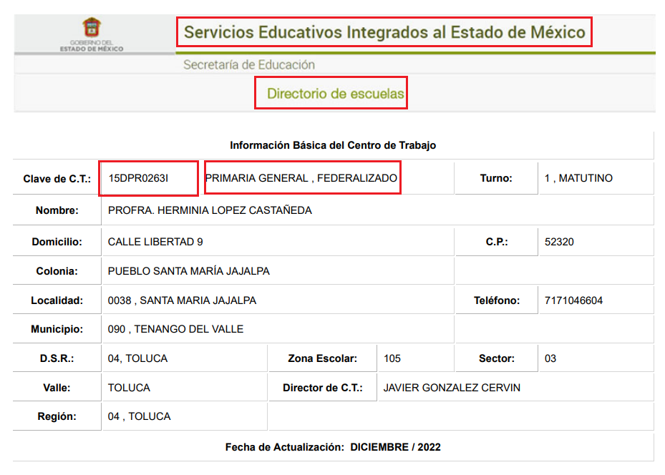
Por su parte, la particular rindió manifestaciones, pruebas y alegatos en los siguientes términos:
- “SNT 02.pdf”: Resolución RRA 20047/22 emitida por el Instituto Nacional de Transparencia, Acceso a la Información y Protección de Datos Personales, resulta de nuestro interés el siguiente extracto:
“(…) Establecido lo anterior, es oportuno tener en cuenta que la parte recurrente solicitó información de un plantel denominado Escuela Primaria Herminia Castañeda ubicada en Santa María Jajalpa en Tenango del Valle, ubicado en el sector III, zona escolar 105, clave de centro de trabajo CCT15DPR923I.
De tal suerte, de una búsqueda de información pública, se encontró la información relacionada con ese plantel en el directorio de planteles a cargo de Servicios Educativos Integrados al Estado de México” (Sic)
- “RESP. ACLA. CIUDADANO SOL 631-22.pdf”: Oficio número 210C0101030000S/UT/2686/2022 signado por el Jefe del Departamento de Legislación y Consulta y Suplente del Titular de la Unidad de Transparencia del SEIEM y dirigido al ciudadano, de fecha veintiocho de octubre de dos mil veintidós, con relación a la solicitud de información 00631/SEIEM/IP/2022 se tiene por no presentada al no haber desahogado aclaración.
- “RESP. INCOMPETENCIA SOL. 00661-22.pdf”: Oficio número 210C0101030000S/2682/2021 signado por el Jefe del Departamento de Legislación y Consulta y Suplente del Titular de la Unidad de Transparencia y dirigido al ciudadano, de fecha veintiocho de octubre de dos mil veintidós, con relación a la solicitud de información 00661/SEIEM/IP/2022 se declina competencia a favor de la Secretaría de Educación Pública.
- “RESP. INCOMPETENCIA seiem 5.pdf”: Oficio número 210C0101030000S/2682/2021 cuyo contenido fue descrito con anterioridad.

De ahí que deba arribarse a las siguientes premisas:
- Que los requerimientos formulados por la particular giran en torno a un plantel de escuela básica, de turno matutino, que recibe financiamiento público, el cual es administrado por Servicios Educativos Integrados al Estado de México.
- Que el organismo público descentralizado de carácter estatal denominado Servicios Educativos Integrados al Estado de México cuenta con personalidad jurídica y patrimonio propios, tendrá como objeto hacerse cargo integralmente de los servicios de educación básica y normal que le transfiera la Federación.
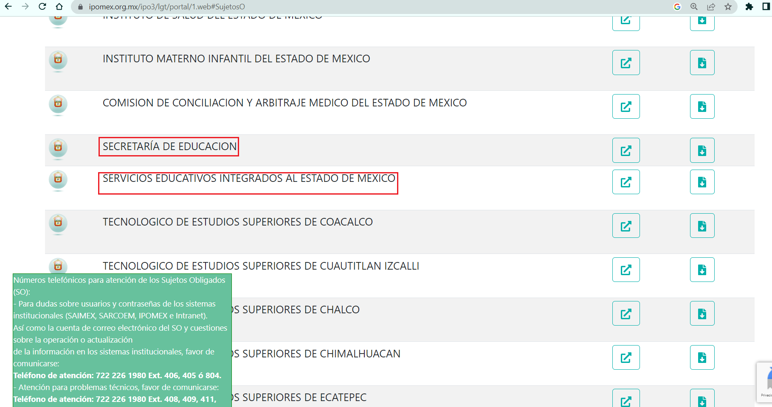
- Que, si bien es cierto que El Sujeto Obligado cuenta con diversas unidades administrativas, lo cierto también es que la información requerida corresponde a diverso sujeto obligado, conforme al Padrón de Sujetos Obligados publicado por el Pleno de este Órgano Garante, sirven de sustento la siguiente imagen ilustrativa:
- Por otra parte, resulta preciso señalar que la respuesta, así como el informe justificado del Sujeto Obligado fueron emitidos con estricta observancia al numeral 167 de la Ley de Transparencia local, al declararse incompetente para atender la solicitud de información 00038/SE/IP/2023, así como al orientar al ciudadano, normatividad que a la letra reza:
“Artículo 167. Cuando las unidades de transparencia determinen la notoria incompetencia por parte de los sujetos obligados, dentro del ámbito de aplicación, para atender la solicitud de acceso a la información, deberán comunicarlo al solicitante, dentro de los tres días hábiles posteriores a la recepción de la solicitud y, en su caso orientar al solicitante, el o los sujetos obligados competentes.
Si los sujetos obligados son competentes para atender parcialmente la solicitud de acceso a la información, deberá dar respuesta respecto de dicha parte. Respecto de la información sobre la cual es incompetente se procederá conforme lo señala el párrafo anterior.
Si transcurrido el plazo señalado en el primer párrafo de este artículo, el sujeto obligado no declina la competencia en los términos establecidos, podrá canalizar la solicitud ante el sujeto obligado competente.”

En virtud de lo anterior, este Órgano Garante arriba a la conclusión de que la respuesta primigenia del Sujeto Obligado se encuentra dotada de los principios de congruencia y exhaustividad, los cuales a toda luz garantizan el derecho de acceso a la información pública. Robustece lo anterior el criterio 02/17 del Instituto Nacional de Transparencia, Acceso a la Información y Protección de Datos Personales que dispone a la literalidad lo siguiente:
“CONGRUENCIA Y EXHAUSTIVIDAD. SUS ALCANCES PARA GARANTIZAR EL DERECHO DE ACCESO A LA INFORMACIÓN.
De conformidad con el artículo 3 de la Ley Federal de Procedimiento Administrativo, de aplicación supletoria a la Ley Federal de Transparencia y Acceso a la Información Pública, en términos de su artículo 7; todo acto administrativo debe cumplir con los principios de congruencia y exhaustividad. Para el efectivo ejercicio del derecho de acceso a la información, la congruencia implica que exista concordancia entre el requerimiento formulado por el particular y la respuesta proporcionada por el sujeto obligado; mientras que la exhaustividad significa que dicha respuesta se refiera expresamente a cada uno de los puntos solicitados. Por lo anterior, los sujetos obligados cumplirán con los principios de congruencia y exhaustividad, cuando las respuestas que emitan guarden una relación lógica con lo solicitado y atiendan de manera puntual y expresa, cada uno de los contenidos de información.
- RRA 0003/16 Comisión Nacional de las Zonas Áridas. 29 de junio de 2016. Por unanimidad. Comisionado Ponente Oscar Mauricio Guerra Ford.
- RRA 0100/16. Sindicato Nacional de Trabajadores de la Educación. 13 de julio de 2016. Por unanimidad. Comisionada Ponente Areli Cano Guadiana.
- RRA 1419/16 Secretaría de Educación Pública. 14 de septiembre de 2016. Por unanimidad. Comisionado Ponente Rosendoevgueni Monterrey Chepov.” (Sic)

Con base en lo anteriormente expuesto, se arriba a la conclusión de que la respuesta del Sujeto Obligado colmó el derecho de acceso a la información ejercido por el particular.

En mérito de lo expuesto en líneas anteriores, resultan infundados los motivos de inconformidad que arguye LA RECURRENTE en su medio de impugnación que fuera materia de estudio, por ello con fundamento en el artículo 186 fracción II de la Ley de Transparencia y Acceso a la Información Pública del Estado de México y Municipios, se CONFIRMA la respuesta a la solicitud de información número 00038/SE/IP/2023 que ha sido materia del presente fallo.
Por lo antes expuesto y fundado es de resolverse y,

SE RESUELVE
PRIMERO. Se CONFIRMA la respuesta entregada por El Sujeto Obligado a la solicitud de información número 00038/SE/IP/2023, por resultar infundados los motivos de inconformidad que arguye LA RECURRENTE, en términos del Considerando CUARTO de la presente resolución.
SEGUNDO. Notifíquese la presente resolución al Titular de la Unidad de Transparencia del SUJETO OBLIGADO a través del Sistema de Acceso a la Información Mexiquense (SAIMEX).

TERCERO. Notifíquese la presente resolución a LA RECURRENTE a través del Sistema de Acceso a la Información Mexiquense (SAIMEX).

CUARTO. Se hace del conocimiento de LA RECURRENTE que, de conformidad con lo establecido en el artículo 196 de la Ley de Transparencia y Acceso a la Información Pública del Estado de México y Municipios, en caso de que considere que la resolución le cause algún perjuicio podrá impugnarla vía juicio de amparo en los términos de las leyes aplicables.

ASÍ LO ACORDÓ, POR UNANIMIDAD DE VOTOS, EL PLENO DEL INSTITUTO DE TRANSPARENCIA, ACCESO A LA INFORMACIÓN PÚBLICA Y PROTECCIÓN DE DATOS PERSONALES DEL ESTADO DE MÉXICO Y MUNICIPIOS, CONFORMADO POR LOS COMISIONADOS JOSÉ MARTÍNEZ VILCHIS, MARÍA DEL ROSARIO MEJÍA AYALA, SHARON CRISTINA MORALES MARTÍNEZ, LUIS GUSTAVO PARRA NORIEGA Y GUADALUPE RAMÍREZ PEÑA; EN LA DÉCIMA SESIÓN ORDINARIA, CELEBRADA EL QUINCE DE MARZO DE DOS MIL VEINTITRÉS, ANTE EL SECRETARIO TÉCNICO DEL PLENO, ALEXIS TAPIA RAMÍREZ.
CCR/JCMA

IMPROCEDENCIA Y SOBRESEIMIENTO EN EL JUICIO DE AMPARO. LAS CAUSAS PREVISTAS EN LOS ARTÍCULOS 73 Y 74 DE LA LEY DE LA MATERIA, RESPECTIVAMENTE, NO SON INCOMPATIBLES CON EL ARTÍCULO 25.1 DE LA CONVENCIÓN AMERICANA SOBRE DERECHOS HUMANOS. Del examen de compatibilidad de los artículos 73 y 74 de la Ley de Amparo con el artículo 25.1 de la Convención Americana sobre Derechos Humanos no se advierte que el derecho interno desatienda los estándares que pretenden proteger los derechos humanos en dicho tratado, por regular causas de improcedencia y sobreseimiento que impiden abordar el estudio de fondo del asunto en el juicio de amparo, en virtud de que el propósito de condicionar el acceso a los tribunales para evitar un sobrecargo de casos sin mérito, es en sí legítimo, por lo que esa compatibilidad, en cuanto a los requisitos para la admisibilidad de los recursos dependerá, en principio, de los siguientes criterios: no pueden ser irracionales ni de tal naturaleza que despojen al derecho de su esencia, ni discriminatorios y, en el caso, la razonabilidad de esas causas se justifica por la viabilidad de que una eventual sentencia concesoria tenga un ámbito de protección concreto y no entre en conflicto con el orden jurídico, no son de tal naturaleza que despojen al derecho de su esencia ni tampoco son discriminatorias, pues no existe alguna condicionante para su aplicabilidad, en función de cuestiones personales o particulares del quejoso. Por tanto, las indicadas causas de improcedencia y sobreseimiento no son incompatibles con el citado precepto 25.1, pues no impiden decidir sencilla, rápida y efectivamente sobre los derechos fundamentales reclamados como violados dentro del juicio de garantías.

